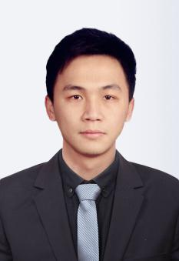

校园经历
2009.03-2011.06 广州捷信科技有限公司 校园大使主席
- 负责公司线上端资源的销售工作（以开拓客户为主），公司主要资源以智汇推、百度、小米、360、沃门户等；
- 实时了解行业变化，跟踪客户的详细数据，为客户制定更完善的投放计划（合作过珍爱网、世纪佳缘、56视频、京东等客户）
技能证书
普通话一级甲等；
大学英语四/六级（CET-4/6）,良好的听说读写能力，快速浏览英语专业文件及书籍；
通过全国计算机二级考试，熟练运用office相关软件。
自我评价
深度互联网从业人员，对互联网保持高度的敏感性和关注度，熟悉产品开发流程，有很强的产品规划、需求分析、交互设计能力，能独立承担APP和WEB项目的管控工作，善于沟通，贴近用户。
电 话：13580111111
邮 箱：2456563@

生 日：1995.5
住 址：广州省广州市
求职意向：市场专员
大山
2016.04-至今 广州捷信科技有限公司 市场营销（实习生）
- 负责公司线上端资源的销售工作（以开拓客户为主），公司主要资源以智汇推、百度、小米、360、沃门户等；
- 实时了解行业变化，跟踪客户的详细数据，为客户制定更完善的投放计划（合作过珍爱网、世纪佳缘、56视频、京东等客户）

2014.03-2015.03 广州一百信息科技有限公司 软件工程师
- 负责公司业务系统的设计及改进，参与公司网上商城系统产品功能设计及实施工作。
- 负责客户调研、客户需求分析、方案写作等工作，参与公司多个大型电子商务的策划工作，担任大商集团网上商城一期建设项目经理。
实习经历
个人简历
2017.09-2017.06 广州科技大学 市场营销（本科）
主修课程：
管理学、微观经济学、宏观经济学、管理信息系统、统计学、会计学、财务管理、市场营销、经济法、消费者行为学、国际市场营销
教育背景

